Actividad Clase 1 – Assembler
Objetivo de la actividad 1: que los y las estudiantes puedan
*Reconocer los elementos del procesador 8088
*Conocer la estructura de un programa en lenguaje ensamblador para el 8088
*Reconocer los modos de direccionamiento
*Trabajar con la interfaz del simulador VonSim

Elaboración de un programa

Estructura del programa
El comienzo del programa requiere indicar una pseudo-instrucción o directiva del lenguaje de ensamble llamada org que indica la dirección de memoria donde se cargará lo que se detalle a continuación.

Se finaliza la descripción del programa con otra directiva, la instrucción end, que indica al ensamblador el final del código fuente.

Los comentarios son aclaraciones para el que lee el programa fuente pero que no deben ser procesados por el ensamblador, por eso se identifican anteponiendo ; (punto y coma).

Una variable declarada debe poseer una celda de memoria que la represente (en zona de datos) y a la que se pueda acceder (leer y escribir); dicha zona debe ser indicada con ORG para establecer la dirección de inicio. Por ejemplo, una variable pp de tamaño word (16 bits) se asocia a través de una directiva de reserva de espacio en memoria (dw – define word) y que no posee un valor inicial (?); en otro caso una variable dd se asocia con otra directiva de reserva de espacio (db – define byte) porque la variable es de tamaño byte (8 bits) y posee además un valor inicial igual a 3.

Interface VonSim

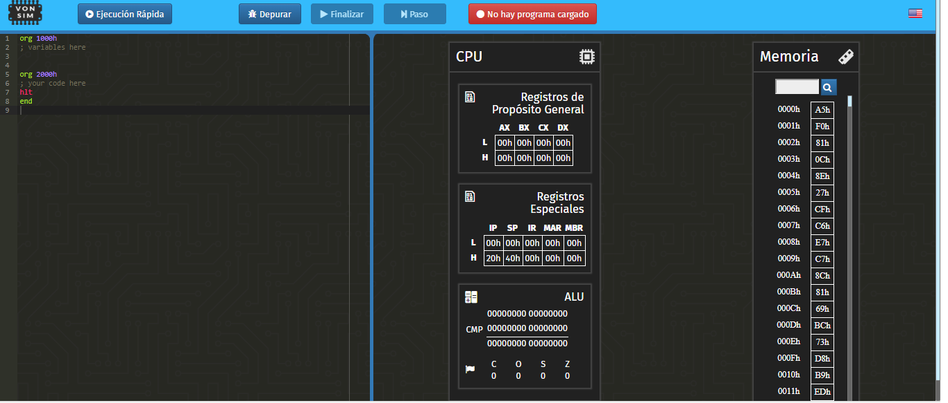

En ella podemos distinguir los siguientes bloques y sub bloques:
- CPU
- Registros de propósito General AX, BX, IP, SP, etc.
- Registros especiales
- ALU
- Memoria principal
- Zona de entrada de programa
En forma breve, se podría decir de cada bloque lo siguiente:
- La CPU es la encargada de ejecutar un programa contenido en la memoria instrucción por instrucción.
- La ALU es la encargada de ejecutar las operaciones aritméticas y lógicas entre los registros temporarios Op1 y Op2, dejando el resultado en Res. Dichas operaciones serán las dispuestas por la instrucción en ejecución
- Los registros de propósito general AX, BX, CX y DX son de 16 bits de longitud y se pueden dividir en 2 partes de 8 bits cada uno. Ejemplo: AX en AH y AL.
Los registros especiales son
- El registro IP (instrucción pointer) contiene la dirección de memoria de la próxima instrucción a ser ejecutada.
- El registro SP (stack pointer) contiene la dirección de memoria del tope de la pila.
- El registro de flags nos mostrará el estado de las banderas o flags luego de cada operación (ver banderas, cap.3). Son 8 bits que indican el estado de las correspondientes 8 banderas. De estas 8 se utilizarán en la práctica las correspondientes a:
  - Bandera de 0: identificada por la letra Z.
  - Bandera de overflow: identificada por la letra O.
  - Bandera de carry: identificada por la letra C.
  - Bandera de signo del número: identificada por la letra S.

Ejercicio 1: Copiar el siguiente contenido al VONSIM
Un programa en lenguaje de ensamble (programa fuente) se debe escribir por una cuestión de ordenamiento en tres columnas, una para etiquetas, otra para las instrucciones y otra para comentarios:

;ETIQUETAS INSTRUCCIONES COMENTARIOS
;Inicio de memoria de datos
org 1000h
pp dw ? ; define variable de tipo Word inicializada en basura toma lo que hay en memoria
dd db 3 ; define una variable de tipo byte y la inicializa en el valor 3 decimal
;Inicio de memoria de instrucciones
org 2000h
mov AX,pp
mov BL,dd
add AX,BX
hlt
end

Terminada la edición del programa fuente habrá que ejecutarlo en VONSIM. También se puede ir paso a paso usando la opción “Depurar”
Para no perder el programa se debe escribir el texto del programa utilizando el Lenguaje de Ensamblador del 8088 (como herramienta editora de texto puede utilizar: EDIT o NOTEPAD).

Explicación de las Instrucciones utilizadas en el ejemplo 1

En el programa de prueba se pueden observar las siguientes instrucciones de la máquina:

Movimiento de datos:
Para copiar valores constantes como contenido de un registro
mov AX, 3
El número 3 se copiará en el registro AX.

Para copiar el contenido de un registro en otro

a) Registros de 8 bits
mov AL, BL
Copia en el registro AL lo contenido en el registro BL.
b) Registros de 16 bits
mov AX, BX
Copia en el registro AX lo contenido en el registro BX.

Para copiar el contenido de una dirección de memoria en un registro:

a) Registro de 16 bits.
mov AX, pp
Copia el contenido de la dirección llamada pp en el registro AX. La dirección pp debe pertenecer a la zona de datos y el valor almacenado debe tener un tamaño de 16 bits.
b) Registro de 8 bits
mov AL, dd
Copia el contenido de la dirección llamada dd en el registro AL. La dirección dd debe pertenecer a la zona de datos y el valor almacenado debe tener un tamaño de 8 bits.

Para sumar dos datos:

add op1, op2
Suma el valor contenido en op1 al valor contenido en op2 dejando el resultado como contenido de op1. En nuestro caso op1 debe ser un registro y op2 puede ser un registro

Para detener la ejecución del programa de prueba:

hlt
Detiene la ejecución del programa en esa instrucción.

Ejercicio 2.- Dado el siguiente programa escrito en Assembler para el simulador del MSx88:

org 1000H
datos DB 55H, 33H, 44H, 22H
org 2000H
mov BX, 3000H
mov AX, [BX]
push AX
mov BX, 3002H
mov CX, [BX]
push CX
pop AX
pop CX
hlt

end

- ¿En qué dirección comienza la memoria de instrucciones? Org 2000

- ¿En qué dirección comienza la memoria de datos? Org 1000

- Dibuje las posiciones de la memoria de datos y los valores que contiene según el programa.

- Complete la siguiente tabla para cada instrucción del programa.

Instrucciones | Explicación de la instrucción | Modo de direccionamiento | Resultado final de la operación | Donde queda almacenado el operando (si es que lo tiene): registro, memoria o pila
org 1000H | Permite decir donde empiezan las direcciones de memoria | inmediato
datos DB 55H, 33H, 44H, 22H | Declaración de variables de tipo byte | inmediato | En la memoria a partir del 1000 se guardan todas las variables | memoria
org 2000H | Permite decir donde empiezan las direcciones de memoria | inmediato
mov BX,3000H | trae un operando desde donde esta hacia otro. Copia fuente en destino | inmediato | En el registro BX se guarda 3000H | registros
mov AX, [BX] | Copia fuente end destino | Indirecto con registro | El número que tiene BX se interpreta como dirección. Se busca esa dirección en memoria y se copia en AX lo que contiene | registros
push AX | Carga fuente en el tope de la pila |  | Carga el contenido de AX arriba de la pila | pila
mov BX, 3002H | Copia fuente en destino | Inmediato | Copia 0230 en BX | registro
mov CX, [BX] | Copia fuente en destino | Indirecto con registro | El número que tiene BX se interpreta como dirección. Se busca esa dirección en memoria y se copia en CX lo que contiene | registro
push CX | Carga fuente en el tope de la pila | De registro | Carga el contenido de CX arriba de la pila | pila
pop AX | Desapila el tope de la pila y lo carga en destino | De registro | Lo que hay arriba en la pila lo carga en registro en AX y lo elimina de la pila | registros
pop CX | Desapila el tope de la pila y lo carga en destino | De registro | Lo que hay arriba en la pila lo carga en registro en CX y lo elimina de la pila | Te traes de la pila a registros
hlt | Cierra ejecución
end | Termina el programa

Ejercicio 3.- Compile y ejecute el siguiente programa en el simulador. En base a la ejecución arme una tabla que contenga todas las instrucciones MOV que aparecen, el modo de direccionamiento que se utiliza y el contenido final del operando destino de cada una de ellas.
Instrucción | Modo de Direccionamiento | Contenido final del operando destino
MOV BL, NUM0 | Memoria | 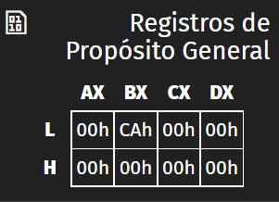
MOV BH, 0FFH | Inmediato | 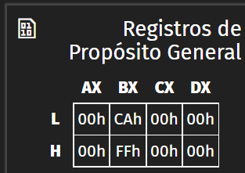
MOV CH, BL | Directo de registro | 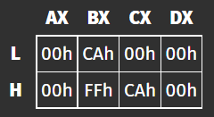
MOV AX, BX | Directo de registro | 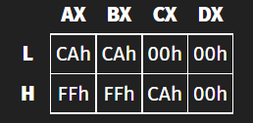
MOV NUM1, AL  (reemplaza el 00 que es el valor de NUM1 por lo que tiene AL que es CAH) |  | 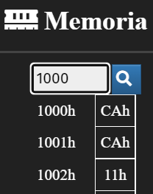
MOV NUM2, 1234H | Inmediato | 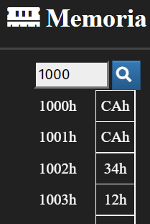
MOV BX, OFFSET NUM3  (copia la dirección de memoria de NUM3 en BX) | Inmediato | I
MOV DL, [BX] | Indirecto de registro | 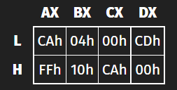
MOV AX, [BX] | Indirecto de registro | 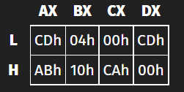
MOV BX, 1006H | Inmediato | 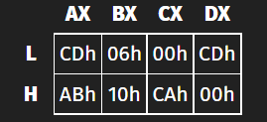
MOV WORD PTR [BX], 1006H  (no lo vamos a usar) | Inmediato | 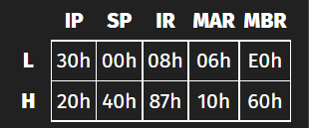

ORG 1000H
NUM0 DB 0CAH
NUM1 DB 0
NUM2 DW ?
NUM3 DW 0ABCDH
NUM4 DW ?

ORG 2000H
MOV BL, NUM0
MOV BH, 0FFH
MOV CH, BL
MOV AX, BX
MOV NUM1, AL
MOV NUM2, 1234H
MOV BX, OFFSET NUM3
MOV DL, [BX]
MOV AX, [BX]
MOV BX, 1006H
MOV WORD PTR [BX], 1006H
HLT
END

Ejercicio 4.- Compile y ejecute el siguiente programa en el simulador. En base a la ejecución responda las siguientes preguntas.
ORG 1000H
NUM0 DB 80H
NUM1 DB 200
NUM2 DW -1
B0 DW 01111111B
B1 DW 10101010B

ORG 2000H
MOV AL, NUM0
ADD AL, AL
INC NUM1
MOV BH, NUM1
MOV BL, BH
DEC BL
SUB BL, BH
MOV CH, B1
MOV CH, B0
NOT B0
OR CH, B0
XOR CH, 11111111B
HLT
END
- ¿Cuál es el estado de los FLAGS después de la ejecución de las instrucciones ADD y SUB?

- Arme una tabla que indique para cada operación aritmética o lógica del programa, el valor de sus operandos, en qué registro o dirección de memoria se almacenan y el resultado obtenido luego de realizar cada operación.

OPERACION | VALOR OPERANDOS | REGISTRO O DIRECCION | RESULTADO | FLAGS QUE SE PRENDEN
ADD AL, AL | 80H + 80H | Registro AL | 100000000 | C,O,Z
INC NUM1 | (200)C8 + 1 | Dirección 1001 | 201(C9) | S
DEC BL | C9H – 1h | Registro BL | C8H | S
SUB BL, BH | C8H-C9H | Registro BL | FF | C,S
NOT B0 | 7F | Dirección  1005 | 1111111 (FF) | S
OR CH, B0 | FF OR 7F | Registro CH | FF | S
XOR CH, 11111111B | FF XOR 11111111 | Registro CH | 00000000 | Z

Ejercicio 5.- Compile y ejecute el siguiente programa en el simulador. En base a la ejecución responda las siguientes preguntas.
ORG 1000H
INI DB 0
FIN DB 15

ORG 2000H
MOV AL, INI
ADD AH, FIN
SUMA: INC AL
CMP AL, AH
JNZ SUMA
HLT
END
- ¿Cuál es el contenido final del registro AL? 0FH

- En el programa reemplace la instrucción JNZ por las siguientes e indique en cada caso el contenido final del registro AL:

Salto | Contenido Final AL
JS | 0FH
JZ | 01H
JMP | ----------

Ejercicio 6.- Compile y ejecute el siguiente programa en el simulador.

ORG 1000h
Dato DW 2000

ORG 2000h
MOV AX, 500 (1)
ADD AX, Dato (2)
CMP AX, 1500
JZ Then (3)
JMP Fin
Then: MOV BX, 500
Fin: HLT
END
En base a la ejecución responda las siguientes preguntas:
- ¿Para qué sirve la instrucción ORG? Guarda a partir de la dirección indicada (en este caso 1000h) las variables o las instrucciones
- ¿Qué modos de direccionamiento se utilizan en (1) y en (2)? En (1) inmediato, en (2) directo de registro
- ¿Qué tipo de salto es el que aparece en (3) y cuándo se produce? Salta si el ultimo valor calculado es cero
- Explique brevemente qué hace el programa.
CMP resta el contenido de AX (2500-1500), como el resultado no es 0 JZ no salta, entonces pasa a la siguiente línea JMP salta y termina el programa

Ejercicio 7.- Realice un programa en Assembler que permita realizar la suma de todos los valores de una tabla. Almacene el resultado en memoria principal.
Ejercicio 8.- Escriba un programa en lenguaje Assembler que permita realizar una Multiplicación de números sin signo almacenados en la memoria del microprocesador.
Ejercicio 9.- Escriba un programa que sume los valores de las posiciones de 2 tablas de igual tamaño y almacene los resultados en una tercera tabla en memoria.
ORG 1000H
tabla1 db 1, 2, 3, 4 ; 1000..1003
fin_tabla1 db ? ; 1004
tabla2 db 1, 2, 3, 4 ; 1005..1008
tabla3 db 0, 0, 0, 0 ; 1009.. 100C

ORG 2000H
MOV BX, OFFSET tabla1 ; en BX pongo la direc del primer elemento de tabla1
MOV AL, OFFSET fin_tabla1 - OFFSET tabla1 ; en AL dimlogica
MOV CX, 0

LOOP: MOV DX, 0
MOV DL, [BX] ; en DX pongo el valor de la primer tabla
MOV BX, OFFSET tabla2 ; en BX pongo la direc de la tabla 2
ADD BX, CX

MOV DH, [BX] ; en DX pongo el valor de la segunda tabla
ADD DL, DH ; sumo los valores

MOV BX, OFFSET tabla3 ; traigo direccion de tabla 3
ADD BX, CX
MOV [BX], DL ; le pongo en esa direc la suma de los valores de tabla 1 y 2

MOV BX, OFFSET tabla1
INC CX
ADD BX, CX
DEC AL
JNZ LOOP

hlt
end

